ENG23 3031
System Analysis and Design
การวิเคราะห์และออกแบบระบบ
Requirements Analysis
หัวข้อโครงการ Project Title | ระบบบริหารจัดการคอนเสิร์ต
หมายเลขทีม Team No | Team 01
รหัสนักศึกษา Student ID | B6717537
ชื่อ นามสกุล | นางสาวธันยพัต ปิยธรรมโรจน์
ระบบย่อยที่รับผิดชอบ  2 ระบบย่อย | 1 ระบบจัดการผู้ใช้งานและการกำหนดสิทธิ์  2 ระบบจัดการโปรโมชั่น
ผู้ดูแลประจำทีม Supervisor | นายณัฐภัทร พุทธรักษา พี่ปอนด์
วันที่ส่งงาน Deadline | วันเสาร์ที่ 11 ก.ค. 69 เวลา 23.59 น.

1 User Requirement ระบบจัดการผู้ใช้งานและการกำหนดสิทธิ์

1.1 Stakeholders
Stakeholder | บทบาทและหน้าที่ | Internal External | Operational Executive
เจ้าหน้าที่แต่ละฝ่าย | เข้าสู่ระบบ ตั้งรหัสผ่านครั้งแรก ดู/แก้ไขข้อมูลตนเอง เปลี่ยนรหัสผ่าน ส่งคำขอรีเซ็ตรหัสผ่าน และใช้โมดูลตามสิทธิ์ | Internal | Operational
ผู้ดูแลระบบ | สร้าง ค้นหา แก้ไข และปิดใช้งานบัญชีพนักงาน กำหนดสิทธิ์รายโมดูล พิจารณาคำขอรีเซ็ตรหัสผ่าน และตรวจประวัติกิจกรรม | Internal | Operational

1.2 Functional Requirements
ลำดับ | รายละเอียด Functional Requirement | Stakeholder ที่เกี่ยวข้อง
1 | ระบบต้องให้พนักงานเข้าสู่ระบบ ออกจากระบบ ตั้งรหัสผ่านครั้งแรก เปลี่ยนรหัสผ่าน และจัดการข้อมูลบัญชีของตนเอง | เจ้าหน้าที่แต่ละฝ่าย
2 | ระบบต้องให้ผู้ดูแลระบบสร้าง ค้นหา ดู แก้ไข และปิดใช้งานบัญชีพนักงาน | ผู้ดูแลระบบ
3 | ระบบต้องให้ผู้ดูแลระบบกำหนดสิทธิ์รายโมดูลเป็น none, view หรือ edit โดยใช้ค่าเริ่มต้นตามบทบาทและฝ่ายได้ | ผู้ดูแลระบบ
4 | ระบบต้องรองรับคำขอรีเซ็ตรหัสผ่าน การพิจารณาโดยผู้ดูแลระบบ และการค้นดูประวัติกิจกรรมตามข้อมูลที่ระบบบันทึก | ผู้ดูแลระบบ, เจ้าหน้าที่แต่ละฝ่าย

1.3 User Story
รหัส | As a Actor | I want to Action | So that Goal and Value
U01 | เจ้าหน้าที่แต่ละฝ่าย | เข้าสู่ระบบและใช้เฉพาะโมดูลตามสิทธิ์ | ปฏิบัติงานตามหน้าที่
U02 | เจ้าหน้าที่แต่ละฝ่าย | ดู/แก้ไขโปรไฟล์ เปลี่ยนรหัสผ่าน และส่งคำขอรีเซ็ตรหัสผ่าน | ดูแลบัญชีของตนเอง
U03 | ผู้ดูแลระบบ | สร้าง ค้นหา แก้ไข และปิดใช้งานบัญชีพนักงาน | ควบคุมบัญชีผู้ปฏิบัติงาน
U04 | ผู้ดูแลระบบ | กำหนดสิทธิ์ none/view/edit แยกตามโมดูล | จำกัดการเข้าถึงให้เหมาะกับหน้าที่
U05 | ผู้ดูแลระบบ | พิจารณาคำขอรีเซ็ตรหัสผ่านและตรวจประวัติกิจกรรม | ติดตามและช่วยเหลือการใช้งานย้อนหลัง

2 Business Use Case ระบบจัดการผู้ใช้งานและการกำหนดสิทธิ์
Business Use Case คือกิจกรรมทางธุรกิจที่อธิบายวิธีดำเนินงานโดยไม่ระบุการใช้ระบบคอมพิวเตอร์

2.1 Business Use Case List
รหัส | ชื่อ Business Use Case | Business Actor ที่เกี่ยวข้อง
B01 | จัดเตรียมและดูแลบัญชีพนักงาน | เจ้าหน้าที่แต่ละฝ่าย, ผู้ดูแลระบบ
B02 | กำหนดและควบคุมสิทธิ์รายบุคคล | ผู้ดูแลระบบ, เจ้าหน้าที่แต่ละฝ่าย
B03 | ตรวจสอบประวัติและความผิดปกติของบัญชี | ผู้ดูแลระบบ

2.2 รายละเอียด Business Use Case
Business Use Case | B01 จัดเตรียมและดูแลบัญชีพนักงาน
Business Actor | เจ้าหน้าที่แต่ละฝ่าย, ผู้ดูแลระบบ
ขั้นตอนการทำงาน Step by step | 1. ผู้ดูแลระบบสร้างบัญชีพร้อมข้อมูลฝ่าย ตำแหน่ง และบทบาท 2. ระบบกำหนดสิทธิ์เริ่มต้นตามบทบาท/ฝ่าย 3. พนักงานตั้งรหัสผ่านครั้งแรกจากโทเคน 4. พนักงานเข้าสู่ระบบและจัดการข้อมูลตนเอง 5. ผู้ดูแลระบบแก้ไขหรือปิดใช้งานบัญชีเมื่อจำเป็น 6. หากลืมรหัสผ่าน พนักงานส่งคำขอและผู้ดูแลระบบพิจารณา

Business Use Case | B02 กำหนดและควบคุมสิทธิ์รายโมดูล
Business Actor | ผู้ดูแลระบบ, เจ้าหน้าที่แต่ละฝ่าย
ขั้นตอนการทำงาน Step by step | 1. ผู้ดูแลระบบเลือกพนักงาน 2. ตรวจบทบาท ฝ่าย และสิทธิ์ปัจจุบัน 3. กำหนดสิทธิ์แต่ละโมดูลเป็น none, view หรือ edit 4. บันทึกสิทธิ์ 5. ระบบใช้สิทธิ์ดังกล่าวควบคุมเมนูและการดำเนินการ 6. Dashboard เปิดดูได้เสมอ ส่วน Audit และ Employee Admin จำกัดเฉพาะผู้ดูแลระบบ

Business Use Case | B03 ตรวจสอบประวัติและคำขอรีเซ็ตรหัสผ่าน
Business Actor | ผู้ดูแลระบบ
ขั้นตอนการทำงาน Step by step | 1. ผู้ดูแลระบบเปิดประวัติกิจกรรมหรือรายการคำขอรีเซ็ตรหัสผ่าน 2. ค้นหาหรือกรองรายการ 3. ระบบแสดงผู้ดำเนินการ การกระทำ โมดูล เป้าหมาย คำอธิบาย และวันเวลาเท่าที่บันทึกไว้ 4. ผู้ดูแลระบบพิจารณาคำขอรีเซ็ตรหัสผ่าน 5. ระบบบันทึกผลการพิจารณา

3 System Use Case ระบบจัดการผู้ใช้งานและการกำหนดสิทธิ์
System Use Case คือบริการที่ระบบซอฟต์แวร์จัดเตรียมให้ผู้ใช้งานในรูปแบบ Actor Action และ Goal

3.1 System Use Case List
รหัส | ชื่อ System Use Case | คำอธิบายโดยย่อ
U01 | พนักงานเข้าสู่ระบบและออกจากระบบ | ระบบตรวจบัญชี รหัสผ่าน สถานะ และโหลดสิทธิ์รายโมดูล
U02 | พนักงานจัดการบัญชีและรหัสผ่านของตนเอง | ดู/แก้ไขโปรไฟล์ เปลี่ยนรหัสผ่าน ตั้งรหัสผ่านครั้งแรก หรือส่งคำขอรีเซ็ต
U03 | ผู้ดูแลระบบจัดการบัญชีพนักงาน | สร้าง ค้นหา ดู แก้ไข และปิดใช้งานบัญชีพนักงาน
U04 | ผู้ดูแลระบบกำหนดสิทธิ์รายโมดูล | กำหนดระดับ none, view หรือ edit และใช้ค่าเริ่มต้นตามบทบาท/ฝ่าย
U05 | ผู้ดูแลระบบตรวจประวัติและพิจารณาคำขอรีเซ็ต | ค้นดูประวัติกิจกรรมและอนุมัติ/ปฏิเสธคำขอรีเซ็ตรหัสผ่าน

3.2 รายละเอียด System Use Case

System Use Case | U01 พนักงานเข้าสู่ระบบและออกจากระบบ
Actor | เจ้าหน้าที่แต่ละฝ่าย, ผู้ดูแลระบบ
Preconditions | 1. มีบัญชีพนักงาน 2. บัญชีอยู่ในสถานะใช้งาน 3. หากเป็นบัญชีใหม่ต้องตั้งรหัสผ่านครั้งแรกแล้ว
ขั้นตอนการทำงาน Step by step | 1. เปิดหน้าเข้าสู่ระบบ 2. กรอกอีเมล/ชื่อผู้ใช้และรหัสผ่าน 3. ระบบตรวจข้อมูลและสถานะบัญชี 4. ระบบสร้างเซสชันและโหลดสิทธิ์รายโมดูล 5. ระบบแสดงเมนูตามสิทธิ์ 6. เมื่อออกจากระบบ ระบบสิ้นสุดเซสชัน
Postconditions | เข้าสู่ระบบตามสิทธิ์ หรือออกจากระบบสำเร็จ และเกิดรายการกิจกรรมตามที่ระบบบันทึก
Abnormal Paths | ข้อมูลไม่ครบ รหัสผ่านผิด บัญชีไม่ใช้งาน หรือระบบตรวจสอบข้อมูลไม่ได้ ระบบปฏิเสธและแจ้งข้อผิดพลาด

System Use Case | U02 พนักงานจัดการบัญชีและรหัสผ่านของตนเอง
Actor | เจ้าหน้าที่แต่ละฝ่าย, ผู้ดูแลระบบ
Preconditions | ผู้ใช้มีบัญชี; การดู/แก้ไขโปรไฟล์และเปลี่ยนรหัสผ่านต้องเข้าสู่ระบบ ส่วนการตั้งรหัสผ่านครั้งแรกใช้โทเคน
ขั้นตอนการทำงาน Step by step | 1. เปิดหน้าบัญชีของฉัน 2. ดูหรือแก้ไขข้อมูลที่ระบบอนุญาต 3. เปลี่ยนรหัสผ่านโดยยืนยันรหัสเดิม หรือใช้โทเคนตั้งรหัสผ่านครั้งแรก 4. หากลืมรหัสผ่านให้ส่งคำขอรีเซ็ต 5. ระบบตรวจและบันทึกผล
Postconditions | ข้อมูลส่วนตัวหรือรหัสผ่านถูกปรับปรุง หรือมีคำขอรีเซ็ตรหัสผ่านรอพิจารณา
Abnormal Paths | โทเคนไม่ถูกต้อง/หมดอายุ รหัสเดิมผิด ข้อมูลไม่ครบ หรือบันทึกไม่สำเร็จ ระบบไม่เปลี่ยนข้อมูล

System Use Case | U03 ผู้ดูแลระบบจัดการบัญชีพนักงาน
Actor | ผู้ดูแลระบบ
Preconditions | ผู้ดูแลระบบเข้าสู่ระบบแล้ว
ขั้นตอนการทำงาน Step by step | 1. เปิดหน้าจัดการพนักงาน 2. ค้นหาหรือเลือกเพิ่มพนักงาน 3. กรอก/แก้ไขข้อมูล ชื่อ อีเมล เบอร์โทร ฝ่าย ตำแหน่ง และบทบาท 4. ระบบตรวจข้อมูลซ้ำและความถูกต้อง 5. บันทึกบัญชี หรือเลือกปิดใช้งานบัญชีเดิม 6. ระบบบันทึกกิจกรรม
Postconditions | บัญชีพนักงานถูกสร้าง แก้ไข หรือเปลี่ยนเป็นไม่ใช้งาน
Abnormal Paths | อีเมลซ้ำ ข้อมูลไม่ครบ ไม่พบบัญชี หรือบันทึกไม่สำเร็จ ระบบแจ้งข้อผิดพลาด

System Use Case | U04 ผู้ดูแลระบบกำหนดสิทธิ์รายโมดูล
Actor | ผู้ดูแลระบบ
Preconditions | ผู้ดูแลระบบเข้าสู่ระบบและบัญชีพนักงานเป้าหมายมีอยู่
ขั้นตอนการทำงาน Step by step | 1. เปิดฟอร์มพนักงาน 2. เลือกบทบาทและฝ่ายเพื่อโหลดค่าเริ่มต้นได้ 3. ปรับแต่ละโมดูลเป็น none, view หรือ edit 4. บันทึก 5. ระบบใช้สิทธิ์ใหม่ในการควบคุมการเข้าถึง; Dashboard ดูได้เสมอ และ Audit/Employee Admin เป็นสิทธิ์ผู้ดูแลระบบ
Postconditions | สิทธิ์รายโมดูลของพนักงานถูกบันทึกและมีผลกับการใช้งาน
Abnormal Paths | ไม่พบบัญชีหรือบันทึกไม่สำเร็จ ระบบคงค่าเดิมและแจ้งข้อผิดพลาด

System Use Case | U05 ผู้ดูแลระบบตรวจประวัติและพิจารณาคำขอรีเซ็ต
Actor | ผู้ดูแลระบบ
Preconditions | ผู้ดูแลระบบเข้าสู่ระบบแล้ว
ขั้นตอนการทำงาน Step by step | 1. เปิดหน้าประวัติกิจกรรมหรือรายการคำขอรีเซ็ต 2. ค้นหา/กรองรายการ 3. ระบบแสดง actor, action, module, target, description และวันเวลาเท่าที่มี 4. สำหรับคำขอรีเซ็ต ผู้ดูแลระบบเลือกอนุมัติหรือปฏิเสธ 5. ระบบบันทึกผล
Postconditions | ตรวจสอบกิจกรรมย้อนหลังได้ และคำขอรีเซ็ตมีผลการพิจารณา
Abnormal Paths | ไม่พบรายการหรือดึงข้อมูลไม่ได้ ระบบแสดงสถานะที่เหมาะสมโดยไม่เปลี่ยนข้อมูลอื่น

4 Use Case Diagram ระบบจัดการผู้ใช้งานและการกำหนดสิทธิ์

4.1 Actor ทั้งหมด
Actor | ประเภท | System Use Case ที่เกี่ยวข้อง
เจ้าหน้าที่แต่ละฝ่าย | Person | U01, U02
ผู้ดูแลระบบ | Person | U01, U02, U03, U04, U05

4.2 ความสัมพันธ์ระหว่าง Use Case
Use Case ต้นทาง | ความสัมพันธ์ | Use Case ปลายทาง | เหตุผล
U03 จัดการบัญชีพนักงาน | include | U04 กำหนดสิทธิ์รายโมดูล | การสร้างหรือแก้ไขพนักงานสามารถกำหนดสิทธิ์รายโมดูลในฟอร์มเดียวกัน

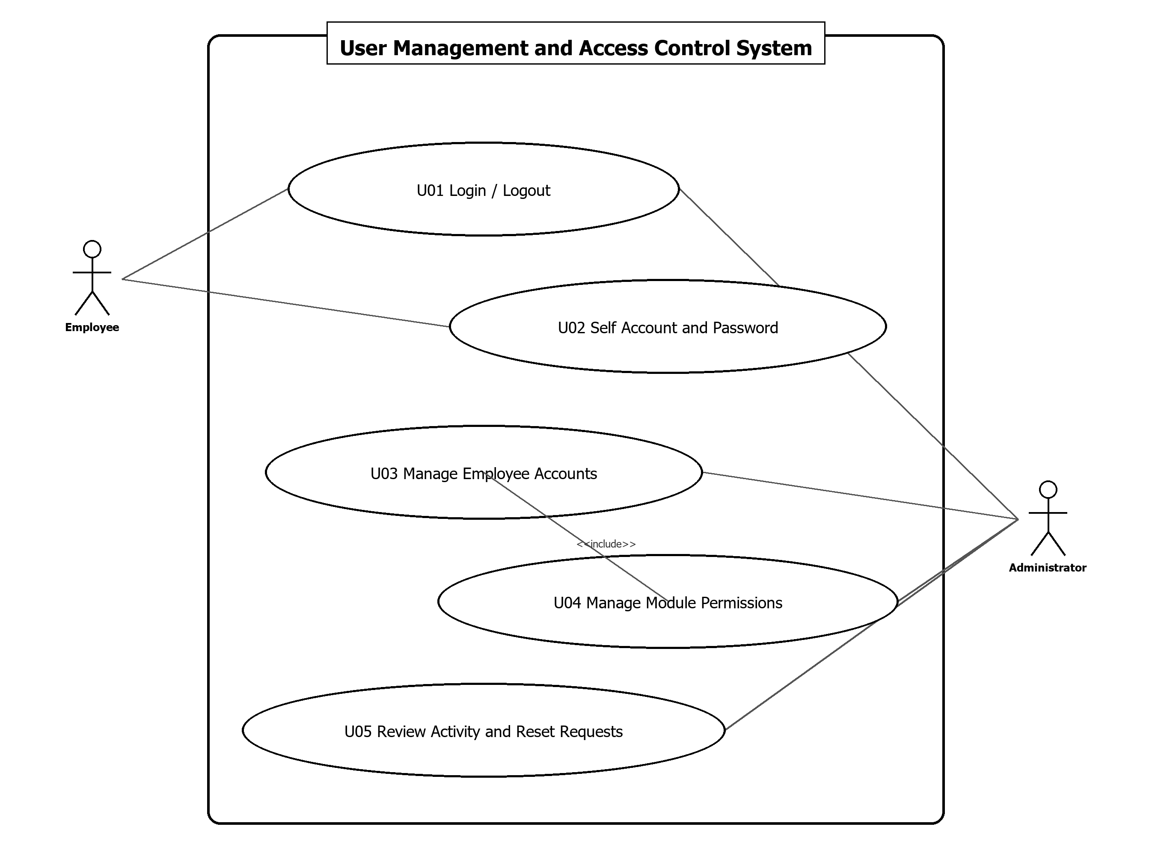
4.3 Use Case Diagram ระบบจัดการผู้ใช้งานและการกำหนดสิทธิ์

ระบบจัดการผู้ใช้งานและการกำหนดสิทธิ์

Activity Diagram

User Interface (UI)

Class Diagram (Relational Databasse)

2. Sequence Diagram
Use Case ระบบย่อยที่ 1:
- การวิเคราะห์องค์ประกอบ (Participant Identification) ระบุองค์ประกอบของระบบที่เกี่ยวข้องกับ Requirement :
  - Actor (External to the System):
  - Object (Internal to the System):
- การเขียน Scenario
นำองค์ประกอบที่วิเคราะห์ได้มาเขียนอธิบายลำดับขั้นตอนการทำงานของระบบ
  - Main Scenario:
  - Alternative Scenario:
- Sequence Diagram

1 User Requirement ระบบจัดการโปรโมชั่น

1.1 Stakeholders
Stakeholder | บทบาทและหน้าที่ | Internal External | Operational Executive
เจ้าหน้าที่ฝ่ายการตลาด | สร้าง ค้นหา ดู แก้ไข และลบแบบคงประวัติโปรโมชั่น ซึ่งการบันทึกจะสร้างคำขออนุมัติทันที | Internal | Operational
ผู้อนุมัติโปรโมชั่น | ตรวจรายการรออนุมัติและเลือกอนุมัติหรือปฏิเสธพร้อมหมายเหตุ | Internal | Executive
ลูกค้า | ดูโปรโมชั่นที่ใช้ได้ แล้วเลือกโปรโมชั่นหนึ่งรายการหรือกรอกรหัสในหน้าจองบัตร | External | Operational

1.2 Functional Requirements
ลำดับ | รายละเอียด Functional Requirement | Stakeholder ที่เกี่ยวข้อง
1 | สร้าง ค้นหา ดู แก้ไข และลบแบบ soft delete โปรโมชั่น โดยผูกกับคอนเสิร์ตหนึ่งงานและโซนที่เลือก | เจ้าหน้าที่ฝ่ายการตลาด
2 | กำหนดชื่อ คำอธิบาย/เงื่อนไข แบนเนอร์ รหัสโปรโมชั่น ส่วนลดแบบเปอร์เซ็นต์หรือจำนวนเงิน ส่วนลดสูงสุด ยอดขั้นต่ำ ช่วงเวลา โควตารวม และจำนวนครั้งต่อคน | เจ้าหน้าที่ฝ่ายการตลาด
3 | ตรวจฟิลด์บังคับ รูปแบบ ช่วงเวลา การอ้างอิงคอนเสิร์ต/โซน และรหัสโปรโมชั่นไม่ซ้ำ | เจ้าหน้าที่ฝ่ายการตลาด
4 | เมื่อบันทึก ระบบสร้าง/ปรับโปรโมชั่นและคำขออนุมัติสถานะรออนุมัติทันที | เจ้าหน้าที่ฝ่ายการตลาด
5 | ผู้อนุมัติอนุมัติหรือปฏิเสธรายการรออนุมัติ พร้อมบันทึกหมายเหตุ ผู้พิจารณา และเวลา | ผู้อนุมัติโปรโมชั่น
6 | ลบโปรโมชั่นแบบ soft delete เพื่อไม่แสดงกับรายการใหม่ แต่ยังคงข้อมูลในฐานข้อมูล | เจ้าหน้าที่ฝ่ายการตลาด
7 | แสดงโปรโมชั่นที่ active และผ่านเงื่อนไขคอนเสิร์ต โซน ยอดขั้นต่ำ ช่วงเวลา และค่าโควตาที่มีอยู่ | ลูกค้า
8 | ระบบเลือกโปรโมชั่นที่ผ่านเงื่อนไขรายการแรกเป็นค่าเริ่มต้น ลูกค้าเปลี่ยนรายการหรือกรอกรหัสได้ และใช้ได้ครั้งละหนึ่งโปรโมชั่น | ลูกค้า
9 | ระบบคำนวณส่วนลดจากโปรโมชั่นที่เลือกและส่งยอดส่วนลดไปกับคำขอสร้างการจอง | ลูกค้า
10 | เวอร์ชันปัจจุบันยังไม่เชื่อมการจองกับ PromotionUsageLog และยังไม่เพิ่ม/คืน UsedQuota อัตโนมัติ | ผู้เกี่ยวข้อง
11 | หน้าจัดการแสดงรายละเอียด สถานะ และประวัติคำขออนุมัติ; ไม่ได้สรุปยอดใช้จริงจากการจองในเวอร์ชันปัจจุบัน | เจ้าหน้าที่ฝ่ายการตลาด, ผู้อนุมัติโปรโมชั่น

1.3 User Story
รหัส | As a Actor | I want to Action | So that Goal and Value
US01 | เจ้าหน้าที่ฝ่ายการตลาด | สร้าง ดู แก้ไข และลบโปรโมชั่นตามฟิลด์ที่ระบบรองรับ | จัดการข้อมูลโปรโมชั่น
US02 | เจ้าหน้าที่ฝ่ายการตลาด | ให้ระบบตรวจรูปแบบ การอ้างอิง และรหัสไม่ซ้ำ | ลดข้อมูลผิดพลาดก่อนบันทึก
US03 | เจ้าหน้าที่ฝ่ายการตลาด | ให้การบันทึกสร้างคำขออนุมัติทันที | ส่งรายการเข้าสู่ขั้นตอนพิจารณา
US04 | ผู้อนุมัติโปรโมชั่น | อนุมัติหรือปฏิเสธพร้อมหมายเหตุ | ควบคุมโปรโมชั่นก่อนเปิดใช้งาน
US05 | เจ้าหน้าที่ฝ่ายการตลาด | ลบโปรโมชั่นแบบคงประวัติ | หยุดแสดงโปรโมชั่นกับรายการใหม่
US06 | ลูกค้า | เห็นโปรโมชั่นที่ผ่านเงื่อนไขของคอนเสิร์ต โซน และยอดซื้อ | เลือกส่วนลดที่ใช้ได้
US07 | ลูกค้า | เลือกโปรโมชั่นหรือกรอกรหัสโปรโมชั่นได้หนึ่งรายการ | ใช้โปรโมชั่นที่ต้องการกับการจอง
US08 | ลูกค้า | เห็นส่วนลดและยอดสุทธิที่คำนวณจากโปรโมชั่นที่เลือก | ตรวจสอบราคาก่อนจอง
US09 | เจ้าหน้าที่ฝ่ายการตลาดและผู้อนุมัติ | ดูสถานะและประวัติคำขออนุมัติ | ติดตามผลการพิจารณา
US10 | ผู้เกี่ยวข้อง | ทราบข้อจำกัดการบันทึกการใช้และโควตาในเวอร์ชันปัจจุบัน | ไม่อ้างความสามารถที่ยังไม่ได้เชื่อมกับการจอง

2 Business Use Case ระบบจัดการโปรโมชั่น
Business Use Case คือกิจกรรมทางธุรกิจที่อธิบายวิธีดำเนินงานโดยไม่ระบุการใช้ระบบคอมพิวเตอร์

2.1 Business Use Case List
รหัส | ชื่อ Business Use Case | Business Actor ที่เกี่ยวข้อง
B01 | จัดทำและบันทึกโปรโมชั่น | เจ้าหน้าที่ฝ่ายการตลาด
B02 | พิจารณาอนุมัติโปรโมชั่น | เจ้าหน้าที่ฝ่ายการตลาด, ผู้อนุมัติโปรโมชั่น
B03 | เลือกหรือกรอกรหัสโปรโมชั่นระหว่างจองบัตร | ลูกค้าผู้ซื้อบัตร
B04 | คำนวณส่วนลดในรายการจอง | ลูกค้าผู้ซื้อบัตร
B05 | ติดตามสถานะและประวัติการอนุมัติ | เจ้าหน้าที่ฝ่ายการตลาด, ผู้อนุมัติโปรโมชั่น

2.2 รายละเอียด Business Use Case
Business Use Case | B01 จัดทำและบันทึกโปรโมชั่น
Business Actor | เจ้าหน้าที่ฝ่ายการตลาด
ขั้นตอนการทำงาน Step by step | 1. เลือกคอนเสิร์ตหนึ่งงานและโซนที่ร่วมรายการ 2. กรอกชื่อ คำอธิบาย/เงื่อนไข แบนเนอร์ และรหัส 3. กำหนดประเภท/มูลค่าส่วนลด ส่วนลดสูงสุด และยอดขั้นต่ำ 4. กำหนดช่วงเวลา โควตารวม และจำนวนครั้งต่อคน 5. ระบบตรวจฟิลด์ รูปแบบ การอ้างอิง และรหัสไม่ซ้ำ 6. เมื่อบันทึก ระบบสร้างหรือปรับโปรโมชั่นพร้อมคำขออนุมัติสถานะรออนุมัติทันที

Business Use Case | B02 พิจารณาอนุมัติโปรโมชั่น
Business Actor | เจ้าหน้าที่ฝ่ายการตลาด, ผู้อนุมัติโปรโมชั่น
ขั้นตอนการทำงาน Step by step | 1. ผู้อนุมัติเปิดรายการรออนุมัติ 2. ตรวจรายละเอียดโปรโมชั่น 3. เลือกอนุมัติหรือปฏิเสธและบันทึกหมายเหตุ 4. ระบบบันทึกผล ผู้พิจารณา และเวลา 5. โปรโมชั่นที่อนุมัติและ active สามารถแสดงตามช่วงเวลา 6. รายการที่ถูกปฏิเสธสามารถแก้ไขและบันทึกเพื่อสร้างคำขอรอบใหม่

Business Use Case | B03 เลือกหรือกรอกรหัสโปรโมชั่นระหว่างจองบัตร
Business Actor | ลูกค้าผู้ซื้อบัตร
ขั้นตอนการทำงาน Step by step | 1. ลูกค้าเลือกคอนเสิร์ต โซน ที่นั่ง และเข้าสู่หน้าสรุป 2. ระบบโหลดโปรโมชั่นที่ active และผ่านเงื่อนไขช่วงเวลา โควตา คอนเสิร์ต โซน และยอดขั้นต่ำ 3. ระบบเลือกโปรโมชั่นที่ผ่านเงื่อนไขรายการแรกเป็นค่าเริ่มต้น 4. ลูกค้าเลือกโปรโมชั่นอื่นหรือกรอกรหัส 5. ระบบตรวจรหัสและเงื่อนไขอีกครั้ง 6. ใช้ได้ครั้งละหนึ่งโปรโมชั่น 7. ระบบแสดงส่วนลดและยอดสุทธิ 8. ลูกค้ายืนยันการจอง

Business Use Case | B04 คำนวณส่วนลดในรายการจอง
Business Actor | ลูกค้าผู้ซื้อบัตร
ขั้นตอนการทำงาน Step by step | 1. รับโปรโมชั่นที่ลูกค้าเลือก 2. คำนวณส่วนลดแบบเปอร์เซ็นต์หรือจำนวนเงิน 3. จำกัดด้วยส่วนลดสูงสุดเมื่อกำหนด 4. แสดงยอดก่อนลด ส่วนลด และยอดสุทธิ 5. ส่งค่า discount_amount ไปกับคำขอสร้างการจอง 6. เวอร์ชันปัจจุบันไม่ได้ส่ง promotion_id และยังไม่บันทึก PromotionUsageLog หรือปรับ UsedQuota จากขั้นตอนจอง

Business Use Case | B05 ติดตามสถานะและประวัติการอนุมัติ
Business Actor | เจ้าหน้าที่ฝ่ายการตลาด, ผู้อนุมัติโปรโมชั่น
ขั้นตอนการทำงาน Step by step | 1. เปิดรายการโปรโมชั่นหรือคำขออนุมัติ 2. ค้นหาและเลือกโปรโมชั่น 3. ดูรายละเอียดและสถานะ 4. ดูประวัติคำขออนุมัติ ผู้พิจารณา หมายเหตุ และเวลา 5. ใช้ข้อมูลติดตามการพิจารณา 6. ไม่สรุปยอดใช้จริงหรือการคืนโควตาจากการจอง เพราะเวอร์ชันปัจจุบันยังไม่เชื่อมข้อมูลดังกล่าว

3 System Use Case ระบบจัดการโปรโมชั่น
System Use Case คือบริการที่ระบบซอฟต์แวร์จัดเตรียมให้ผู้ใช้งานในรูปแบบ Actor Action และ Goal

3.1 System Use Case List
รหัส | ชื่อ System Use Case | คำอธิบายโดยย่อ
U01 | ฝ่ายการตลาดจัดการข้อมูลโปรโมชั่น | สร้าง ค้นหา ดู แก้ไข และลบแบบ soft delete
U02 | ระบบตรวจข้อมูลโปรโมชั่น | ตรวจฟิลด์ รูปแบบ ช่วงเวลา การอ้างอิง และรหัสไม่ซ้ำ
U03 | ระบบสร้างคำขออนุมัติเมื่อบันทึก | สร้างสถานะรออนุมัติทันทีเมื่อสร้างหรือแก้ไข
U04 | ผู้อนุมัติพิจารณาโปรโมชั่น | อนุมัติหรือปฏิเสธพร้อมหมายเหตุ
U05 | ฝ่ายการตลาดลบโปรโมชั่น | ลบแบบ soft delete และหยุดแสดงกับรายการใหม่
U06 | ระบบตรวจโปรโมชั่นที่ใช้ได้ | กรองตาม active ช่วงเวลา โควตา คอนเสิร์ต โซน และยอดขั้นต่ำ
U07 | ลูกค้าเลือกหรือกรอกรหัสโปรโมชั่น | เลือกได้หนึ่งรายการ โดยรายการแรกที่ผ่านเงื่อนไขเป็นค่าเริ่มต้น
U08 | ระบบคำนวณส่วนลดสำหรับการจอง | คำนวณส่วนลดและส่ง discount_amount ไปกับการสร้างการจอง
U09 | ผู้เกี่ยวข้องตรวจสถานะและประวัติอนุมัติ | ดูรายละเอียด สถานะ และข้อมูลการพิจารณาที่ระบบบันทึก

3.2 รายละเอียด System Use Case
System Use Case | U01 ฝ่ายการตลาดจัดการข้อมูลโปรโมชั่น
Actor | เจ้าหน้าที่ฝ่ายการตลาด
Preconditions | เข้าสู่ระบบและมีสิทธิ์จัดการโปรโมชั่น
ขั้นตอนการทำงาน Step by step | 1. เปิดรายการโปรโมชั่น 2. ค้นหาหรือเลือกสร้าง 3. กรอก/แก้ไขฟิลด์ที่รองรับ 4. เลือกคอนเสิร์ตหนึ่งงานและโซน 5. ระบบตรวจข้อมูล 6. บันทึกแล้วสร้างคำขออนุมัติทันที 7. หากลบ ระบบทำ soft delete
Postconditions | โปรโมชั่นถูกสร้าง แก้ไข หรือลบแบบคงข้อมูล และการบันทึกมีคำขอรออนุมัติ
Abnormal Paths | ข้อมูลไม่ครบ รูปแบบผิด อ้างอิงไม่ถูกต้อง รหัสซ้ำ หรือบันทึกไม่ได้ ระบบแจ้งข้อผิดพลาด

System Use Case | U02 ระบบตรวจข้อมูลโปรโมชั่น
Actor | เจ้าหน้าที่ฝ่ายการตลาด
Preconditions | มีข้อมูลโปรโมชั่นที่กำลังสร้างหรือแก้ไข
ขั้นตอนการทำงาน Step by step | 1. ตรวจฟิลด์บังคับ 2. ตรวจชนิดและช่วงค่าตัวเลข 3. ตรวจวันเริ่ม/สิ้นสุด 4. ตรวจคอนเสิร์ตและโซน 5. ตรวจรหัสโปรโมชั่นไม่ซ้ำ 6. แจ้งรายการผิดพลาด หรืออนุญาตให้บันทึก
Postconditions | ข้อมูลที่ผ่านการตรวจพร้อมบันทึก
Abnormal Paths | ข้อมูลไม่ผ่าน ระบบไม่บันทึกและแสดงข้อผิดพลาด

System Use Case | U03 ระบบสร้างคำขออนุมัติเมื่อบันทึก
Actor | เจ้าหน้าที่ฝ่ายการตลาด
Preconditions | ข้อมูลโปรโมชั่นผ่านการตรวจ
ขั้นตอนการทำงาน Step by step | 1. เจ้าหน้าที่กดบันทึก 2. ระบบสร้างหรือปรับข้อมูลโปรโมชั่น 3. ระบบสร้างคำขออนุมัติสถานะ pending 4. ระบบผูกคำขอกับโปรโมชั่นและบันทึกเวลา 5. แสดงผลสำเร็จ
Postconditions | มีคำขออนุมัติรอพิจารณาโดยอัตโนมัติ
Abnormal Paths | หากบันทึกส่วนใดไม่สำเร็จ ระบบคืนข้อผิดพลาดและไม่ถือว่าส่งคำขอสำเร็จ

System Use Case | U04 ผู้อนุมัติพิจารณาโปรโมชั่น
Actor | ผู้อนุมัติโปรโมชั่น
Preconditions | เข้าสู่ระบบและมีรายการสถานะ pending
ขั้นตอนการทำงาน Step by step | 1. เปิดรายการรออนุมัติ 2. เลือกรายการ 3. ตรวจรายละเอียด 4. เลือกอนุมัติหรือปฏิเสธ 5. กรอกหมายเหตุ 6. ระบบบันทึกผล ผู้พิจารณา และเวลา 7. ปรับสถานะโปรโมชั่นตามผล
Postconditions | คำขอและโปรโมชั่นมีสถานะตามผลพิจารณา
Abnormal Paths | รายการไม่อยู่ในสถานะ pending หรือบันทึกไม่ได้ ระบบไม่เปลี่ยนผล

System Use Case | U05 ฝ่ายการตลาดลบโปรโมชั่น
Actor | เจ้าหน้าที่ฝ่ายการตลาด
Preconditions | เข้าสู่ระบบ มีสิทธิ์ และพบโปรโมชั่น
ขั้นตอนการทำงาน Step by step | 1. ค้นหาโปรโมชั่น 2. เลือกลบ 3. ยืนยัน 4. ระบบทำ soft delete 5. รายการไม่ปรากฏในคำค้นปกติและไม่แสดงกับลูกค้า
Postconditions | โปรโมชั่นถูกลบแบบคงข้อมูลในฐานข้อมูล
Abnormal Paths | ไม่พบรายการหรือดำเนินการไม่ได้ ระบบแจ้งข้อผิดพลาด

System Use Case | U06 ระบบตรวจโปรโมชั่นที่ใช้ได้
Actor | ลูกค้าผู้ซื้อบัตร
Preconditions | ลูกค้าอยู่ในขั้นตอนเลือกที่นั่ง/สรุปรายการ และมีข้อมูลคอนเสิร์ต โซน และยอดรวม
ขั้นตอนการทำงาน Step by step | 1. โหลดโปรโมชั่น active 2. ตรวจช่วงเวลา 3. ตรวจค่าโควตาที่ระบบมี 4. ตรวจคอนเสิร์ตและโซน 5. ตรวจยอดขั้นต่ำ 6. แสดงรายการที่ผ่านเงื่อนไข
Postconditions | ได้รายการโปรโมชั่นที่สามารถเลือกได้ในขณะนั้น
Abnormal Paths | หากไม่มีรายการ ระบบให้จองต่อโดยไม่ใช้โปรโมชั่น; หากโหลดไม่ได้ ระบบแจ้งข้อผิดพลาด

System Use Case | U07 ลูกค้าเลือกหรือกรอกรหัสโปรโมชั่น
Actor | ลูกค้าผู้ซื้อบัตร
Preconditions | อยู่ในหน้าสรุปรายการจอง
ขั้นตอนการทำงาน Step by step | 1. ระบบเลือกโปรโมชั่นที่ผ่านเงื่อนไขรายการแรกเป็นค่าเริ่มต้นถ้ามี 2. ลูกค้าเลือกโปรโมชั่นอื่นจากรายการ หรือกรอกรหัส 3. ระบบตรวจรหัสและเงื่อนไข 4. ใช้ได้ครั้งละหนึ่งโปรโมชั่น 5. คำนวณและแสดงส่วนลดกับยอดสุทธิ 6. ลูกค้ายืนยันการจอง
Postconditions | รายการจองมีส่วนลดจากโปรโมชั่นที่เลือกหนึ่งรายการ หรือไม่มีโปรโมชั่น
Abnormal Paths | รหัสไม่ถูกต้อง ไม่ผ่านเงื่อนไข หรือโปรโมชั่นใช้ไม่ได้ ระบบแจ้งและไม่ใช้ส่วนลดนั้น

System Use Case | U08 ระบบคำนวณส่วนลดสำหรับการจอง
Actor | ลูกค้าผู้ซื้อบัตร
Preconditions | มีโปรโมชั่นที่เลือกและผ่านเงื่อนไข
ขั้นตอนการทำงาน Step by step | 1. รับยอดรวมและข้อมูลส่วนลด 2. คำนวณแบบเปอร์เซ็นต์หรือจำนวนเงิน 3. ใช้เพดานส่วนลดสูงสุดเมื่อกำหนด 4. แสดงยอดสุทธิ 5. ส่ง discount_amount ไปยังการสร้างการจอง 6. ไม่บันทึก promotion_id/PromotionUsageLog และไม่ปรับ UsedQuota ในเวอร์ชันปัจจุบัน
Postconditions | การจองได้รับค่า discount_amount ที่คำนวณแล้ว
Abnormal Paths | คำนวณหรือสร้างการจองไม่ได้ ระบบแจ้งข้อผิดพลาด; ไม่มีการอ้างว่าตัดหรือคืนโควตาอัตโนมัติ

System Use Case | U09 ผู้เกี่ยวข้องตรวจสถานะและประวัติอนุมัติ
Actor | เจ้าหน้าที่ฝ่ายการตลาด, ผู้อนุมัติโปรโมชั่น
Preconditions | เข้าสู่ระบบและมีสิทธิ์ในหน้าที่เกี่ยวข้อง
ขั้นตอนการทำงาน Step by step | 1. เปิดรายการโปรโมชั่นหรือคำขออนุมัติ 2. ค้นหาและเลือกรายการ 3. ดูรายละเอียดและสถานะ 4. ดูผู้ส่ง/ผู้พิจารณา หมายเหตุ และเวลาเท่าที่ระบบบันทึก
Postconditions | ติดตามสถานะและประวัติการพิจารณาได้โดยไม่เปลี่ยนข้อมูล
Abnormal Paths | ไม่พบข้อมูลหรือโหลดไม่ได้ ระบบแสดงข้อความที่เหมาะสม

4 Use Case Diagram ระบบจัดการโปรโมชั่น

4.1 Actor ทั้งหมด
Actor | ประเภท | System Use Case ที่เกี่ยวข้อง
เจ้าหน้าที่ฝ่ายการตลาด | Person | U01, U02, U03, U05, U09
ผู้อนุมัติโปรโมชั่น | Person | U04, U09
ลูกค้าผู้ซื้อบัตร | Person | U06, U07, U08

4.2 ความสัมพันธ์ระหว่าง Use Case
Use Case ต้นทาง | ความสัมพันธ์ | Use Case ปลายทาง | เหตุผล
U01 จัดการข้อมูล | include | U02 ตรวจข้อมูล | การบันทึกต้องผ่านการตรวจฟิลด์ รูปแบบ การอ้างอิง และรหัสไม่ซ้ำ
U01 จัดการข้อมูล | include | U03 สร้างคำขออนุมัติ | การสร้างหรือแก้ไขจะสร้างคำขอรออนุมัติทันที
U05 ลบโปรโมชั่น | extend | U01 จัดการข้อมูล | การลบเป็นการดำเนินการเพิ่มเติมกับรายการที่มีอยู่
U07 เลือกหรือกรอกรหัส | include | U06 ตรวจโปรโมชั่นที่ใช้ได้ | ต้องตรวจเงื่อนไขก่อนนำโปรโมชั่นไปคำนวณ
U07 เลือกหรือกรอกรหัส | include | U08 คำนวณส่วนลด | เมื่อเลือกโปรโมชั่นแล้ว ระบบคำนวณส่วนลดสำหรับรายการจอง

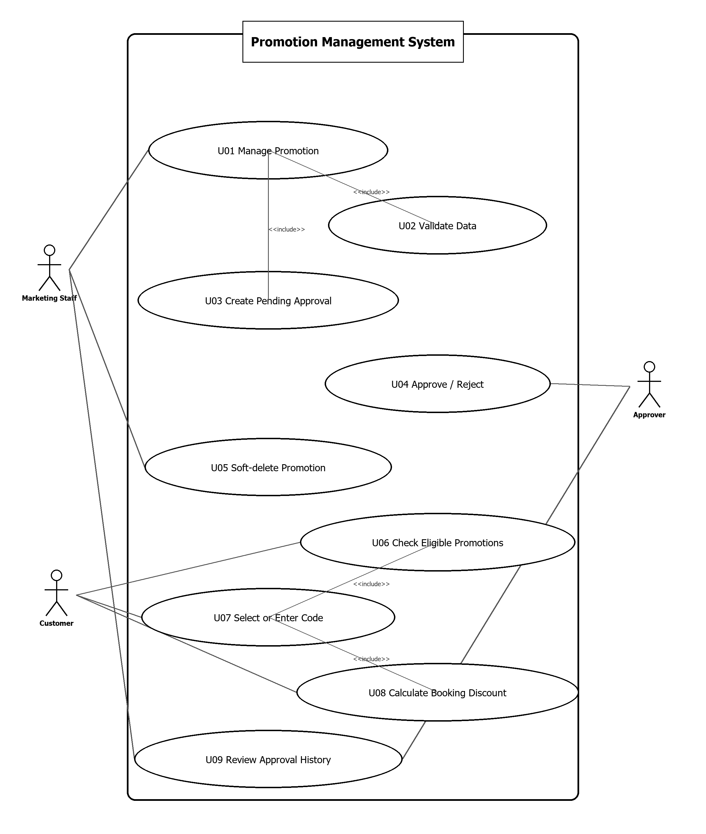
4.3 Use Case Diagram ระบบจัดการโปรโมชั่น

ระบบจัดการโปรโมชั่น
Activity Diagram


User Interface (UI)

Class Diagram (Relational Databasse)

2. Sequence Diagram
Use Case ระบบย่อยที่ 1:
- การวิเคราะห์องค์ประกอบ (Participant Identification) ระบุองค์ประกอบของระบบที่เกี่ยวข้องกับ Requirement :
  - Actor (External to the System):
  - Object (Internal to the System):
- การเขียน Scenario
นำองค์ประกอบที่วิเคราะห์ได้มาเขียนอธิบายลำดับขั้นตอนการทำงานของระบบ
  - Main Scenario:
  - Alternative Scenario:
- Sequence Diagram

